Адрес сервиса: https://online-obr-college-dist-gpt-msk.1c.ru/
Поле для ввода пароля оставлять пустым
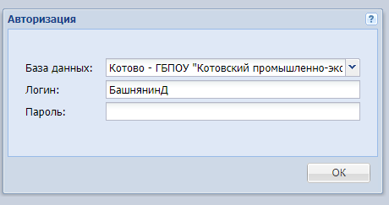
ВНИМАНИЕ!
При вводе ответов возможны случаи, когда необходимо ввести несколько значений в поле (пример на рисунке ниже).
После первой цифры (либо после первого слова) необходимо поставить запятую, затем пробел и вводим следующее значение и т.д.

Логины группы Э 60
Логины

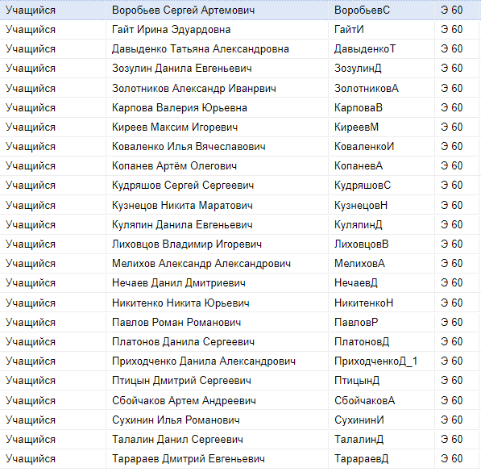

Логины группы Э 61
Логины

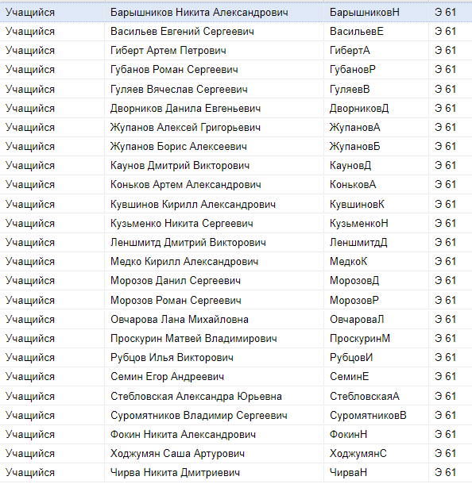

Логины группы КС 9
Логины

